Guide de l’utilisateur pour ListFlow

V0.10.2.8

Table des matières

Introduction 1

Installation 1

Utilisation 1

Configuration 6

Dossier 6

Modèle principal 7

Champs Event details 9

Sous-modèle 11

Champ de fusion 11

Sélection, filtrage et tri des données 13

Edition des paramètres d’un modèle depuis l’application 15

Création d’un nouveau modèle basé sur un modèle existant 17

Création d’un nouveau modèle 17

Liens utiles concernant le publipostage 18

# Introduction

L’application utilise les fonctions de publipostages de Word pour générer un document final Word basé sur un modèle et un fichier Excel extrait d’indico.UN comme source de données.

# Installation

Les prérequis pour l’utilisation de l’application sont :

* Microsoft .NET Framework 4.8 Runtime [Download by microsoft.com](https://dotnet.microsoft.com/download/dotnet-framework/net48)
* Microsoft 365 (Excel et Word)

L’application est portable et par conséquent ne requière pas d’installation ou de droit d’utilisateur particulier. Il suffit de copier l’exe de l’application ListFlow.exe à l’emplacement désiré, y compris le sous-répertoire Templates qui contient les modèles.

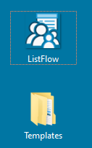

# Utilisation

Cliquer sur l’icône ListFlow pour lancer l’application. Celle-ci va automatiquement analyser le contenu du répertoire Templates situé au même niveau que l’application pour créer la liste des modèles configurés. Selon le nombre de modèle présent dans le répertoire Templates, le lancement de l’application peut prendre quelques instants.

La création du document final nécessite trois étapes :

Première étape : Sélection du modèle  
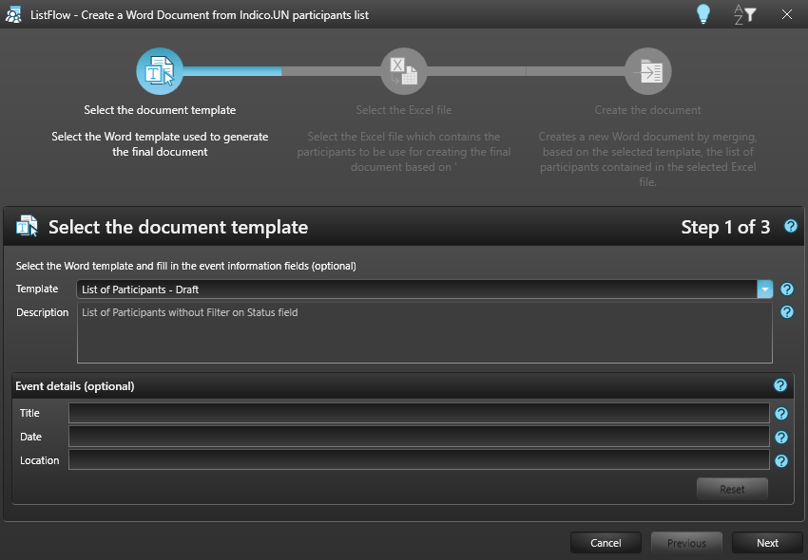

* Choisissez le modèle dans la liste selon vos besoins.  
  La description vous informe sur la nature du modèle sélectionné. Voir la section Modèle principal pour plus de détails.
* Saisissez les informations concernant l’événement pour lequel vous voulez générer le document final. Ces informations sont automatiquement insérées, telle quelle, dans le document final à l’emplacement défini dans le modèle. Elles peuvent être obligatoire, facultative ou masquée selon le paramétrage. Voir la section Modèle principal pour plus de détails.

*Important : ces informations sont automatiquement réinitialisées si l’on sélectionne un autre modèle dans la liste.*Le bouton Reset vous permet de réinitialiser ces trois champs.

* Si tous les critères sont remplis, le bouton Next est automatiquement activé et vous permet de passer à l’étape suivante.  
  Une image contenant texte

  Description générée automatiquement

Seconde étape : Sélection des données  
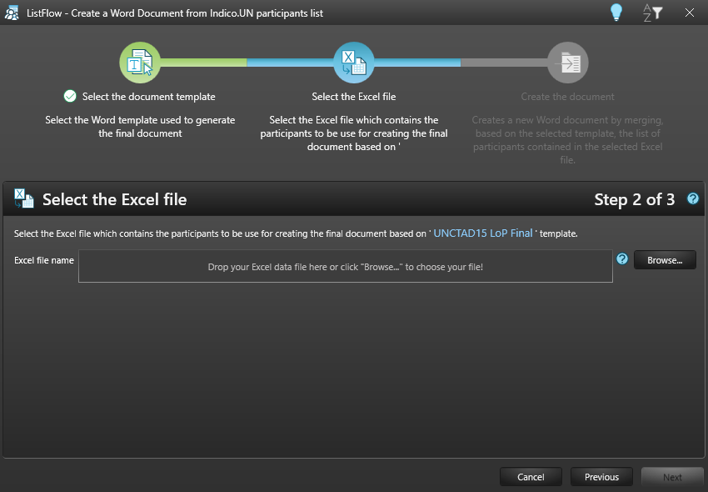

* Utilisez la fonction glisser/déposer ou le bouton Browse… pour sélectionner votre source de données, soit le fichier Excel que vous avez extrait d’indico.UN.

*Important* : *Vous pouvez à votre guise effectuer des modifications de données dans le fichier Excel avant de passer à l’étape suivante mais vous ne devez, en aucun cas, modifier les noms des colonnes ou leurs positions.*

* Si tous les critères sont remplis, le bouton Next est automatiquement activé et vous permet de passer à la prochaine étape.  
  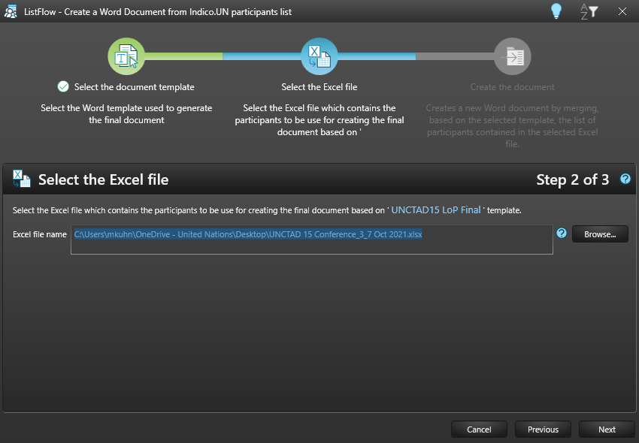

Dernière étape : Lancer la création du document final  
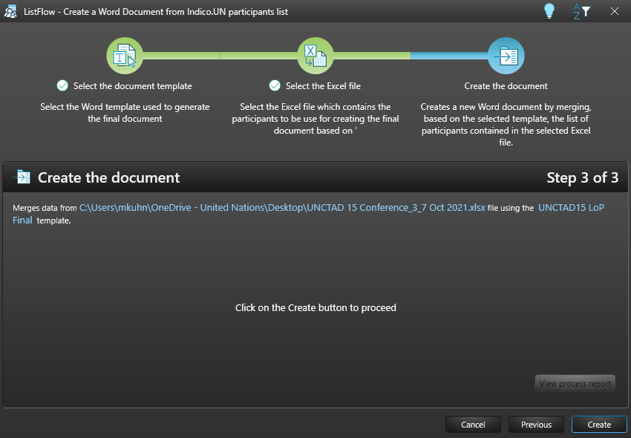

1. Cliquez sur le bouton Create pour créer le document final ou sur le bouton Previous pour revenir à l’étape précédente.  
   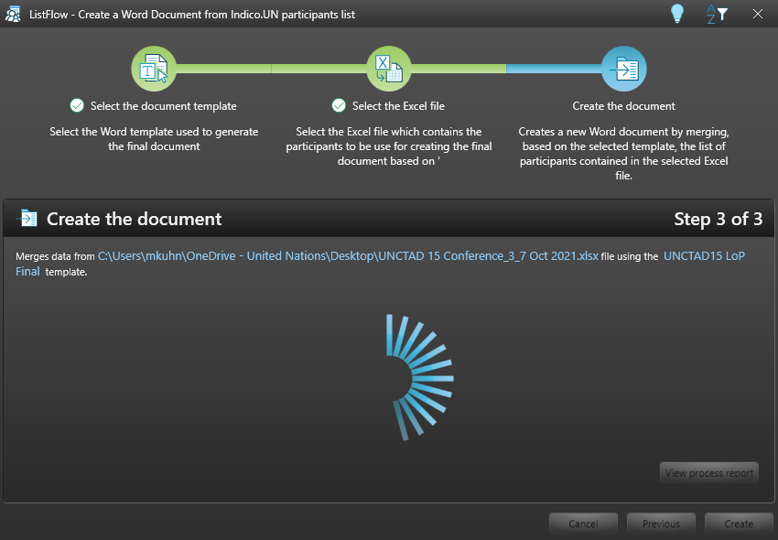
2. Lorsque la création du document final est terminée, celui-ci est affiché dans Word.  
   Une image contenant table

   Description générée automatiquement  
   *Important* *: le document final n’est pas enregistré.*
3. Le bouton View process report est activé et vous permet de contrôler les étapes qui ont été effectuées lors de la création du document et éventuellement les erreurs.  
   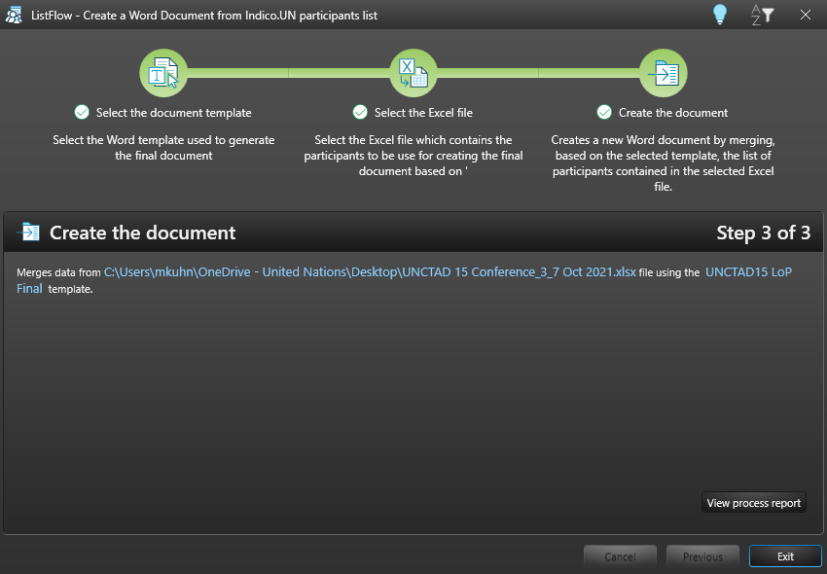  
   Une image contenant texte

   Description générée automatiquement

*Astuce : le bouton Copy to clipboard vous permet si besoin de faire parvenir le protocole au support de indico.UN.*

# Configuration

La configuration de l’application est basée sur la structure du dossier Templates situé dans le même dossier que celui de l’application elle-même, soit ListFlow.exe.  
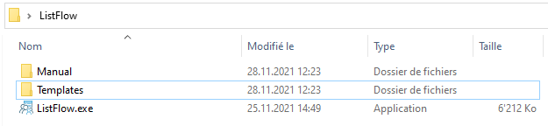

Au lancement de l’application, elle va parcourir tous les sous-dossiers présents dans le dossier Templates à la recherche des modèles principaux, les fichiers Main.docx. Elle va lire les propriétés Titre, Commentaire et Catégories de chacun des modèles principaux trouvé afin de composer la liste des modèles disponible, affichée lors de la première étape. Voir les détails dans le chapitre Modèle principal

## Dossier

Le sous-dossier Templates de l’application contient un sous-dossier pour chacun des modèles de la liste de la première étape.  
*

Le contenu de ces sous-dossiers se compose de la façon suivante :  
*

* Un document Word (au format docx) nommé obligatoirement Main.docx qui est le modèle principal et est utilisé pour la création du document final.
* Un fichier Word pour chacune des balises présentes dans le modèle principal.  
  Ce sous-modèle contient la logique de sélection (filtres et tris) des données ainsi que les noms des champs qui représentent les données à intégrer dans le document final. Voir la section Sous-modèle pour plus de détails.

*Important* *: Si le fichier Word d’une balise n’existe pas dans le dossier, celle-ci est ignorée lors de la création du document final et par conséquent elle est toujours présente dans celui-ci. Les fichiers Word présent dans le dossier pour lesquels il n’existe aucune balise dans le modèle principal sont simplement ignorés.*

## Modèle principal

Le modèle principal est le fichier Word nommé Main.docx présent dans le dossier. Ce document Word est le modèle utilisé pour la création du document final. Seul les balises des sous‑modèles sont remplacées par le résultat du publipostage entre le fichier Word du sous-modèle nommé par la balise et le fichier Excel utilisé comme source de données. La mise en page (polices, styles, etc…) reste inchangée dans le document final créé par l’utilitaire ListFlow.

Le paramétrage du modèle principal s’effectue en éditant les propriétés du fichier Main.docx soit en effectuant un clic droit de la souri sur le fichier et en sélectionnant l’onglet Détails, soit en éditant le fichier dans Word et menu Fichier->Propriétés

* Titre
* Description détaillée
* Défini le comportement des champs Event details
  + Mandatory : la saisie de l’information est obligatoire
  + Optional ou [vide] : la saisie de l’information est optionnelle
  + Hidden : les champs sont masqués

*Important : L’application doit être relancée pour que les modifications soient appliquées.*

Il est également possible d’éditer ces paramètres et d’autres options au travers de l’application (voir le chapitre Edition des paramètres d’un modèle depuis l’application).

Le modèle principal contient les liens, sous formes de balise, vers les sous-modèles qui représentes les différentes catégories de participants (sélection/filtre/tri des données). Les balises sont les noms des fichiers Word utilisés pour le publipostage précédé et suivi du caractère # par exemple *#Government.docx#*  
Le publipostage résultant du sous-modèle et de la source de données Excel sera copié à l’emplacement de la balise et par conséquent la remplacera.

Exemple de fichier Main.docx :

## Champs Event details

Les trois informations concernant l’évènement (titre, date et emplacement) disponible lors de la première étape peuvent être intégré en tant que champ de formulaire texte dans le modèle principal.

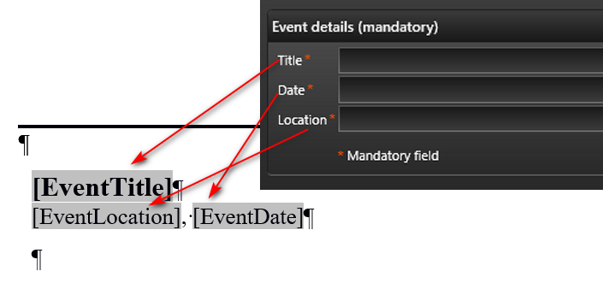

Pour ajouter ces champs de formulaire texte dans votre modèle principal vous devez activer le ruban Développeur dans les options Personnaliser le ruban dans les options de Word.

Activer le ruban Développeur :  
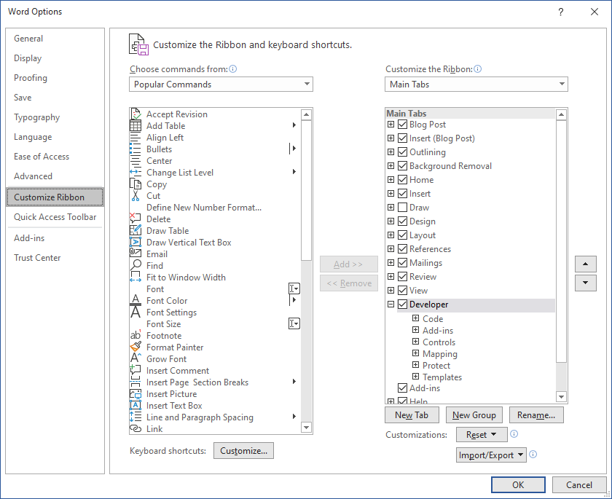

Insérer un champ de formulaire texte à l’emplacement du curseur :  
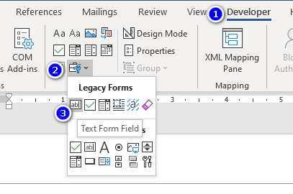

* Activez le ruban Développeur
* Cliquez sur le bouton Outils hérités dans la catégorie Contrôles
* Cliquez sur le bouton Zone d’édition (Contrôle de formulaire)

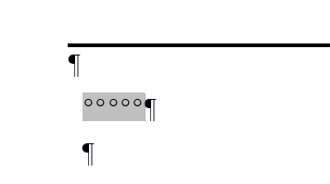

Double-cliquez sur le champ de formulaire représenté par la zone grisée contenant les 5 ronds afin de définir le nom et le texte par défaut pour ce champ de formulaire.  
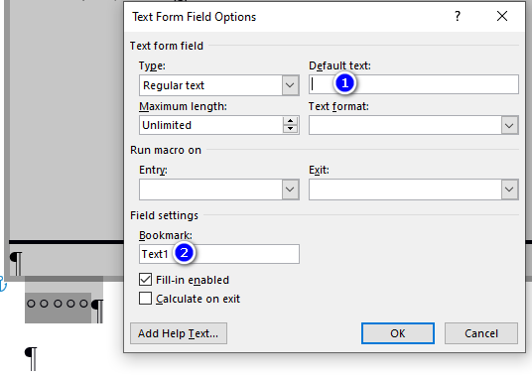

* Texte par défaut (libre)
* Nom du signet
* [EventTitle] : titre de l’événement
* [EventDate] : date de l’événement
* [EventLocation] : emplacement de l’événement

Le style appliqué au champ de formulaire sera appliqué à son contenu lors de la mise à jour du signet.

*Important : les noms des signets doivent impérativement être entre crochet.*

## Sous-modèle

Le sous-modèle est un document Word qui utilise la fonction de publipostage. Il est comporte les champs de fusions et intègre la logique de sélection des données au travers d’une requête SQL.

### Champ de fusion

Les champs de fusion sont les noms des colonnes du fichier Excel utilisé comme source de données. Les espaces présents dans les noms des colonnes sont remplacés par le caractère _ (souligné).

Exemple :

*Nom de la colonne Excel Nom du champ de fusion Word* First Name First_Name  
 FirstName FirstName

Pour éditer les champs de fusion vous devez basculer en mode Code de champs de fusion au moyen de la combinaison de touche Alt+F9. Pour revenir au mode d’affichage normal utilisez à nouveau Alt+F9.  
Il est plus simple d’éditer les champs de fusion quand vous êtes dans le mode Code de champs de fusion.

Mode normal, affichage des champs de fusion

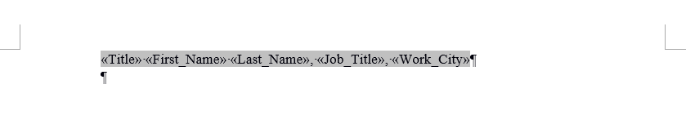

Mode Code de champs de fusion, touches Alt+F9

#### Syntaxe des champs de fusion

Un champ de fusion est toujours représenté entre accolades {} et après l’accolade de gauche le mot clé MERGEFIELD doit impérativement être présent et suivit du nom du champ de fusion. Il est possible d’ajouter des commutateurs après le nom du champ. Ceux-ci sont précédés par \*.

Syntaxe*:* { MERGEFIELD *Nom_du_champ* [\*options de formatage facultative] [\* MERGEFORMAT] }

Les options de formatage sont les suivantes :

\* Upper Tous les caractères du contenu du champ de fusion seront converti en majuscule.

\* Lower Tous les caractères du contenu du champ de fusion seront converti en minuscule.

\* FirstCaps Le premier caractère du contenu du champ de fusion sera converti en majuscule.

\* Caps Le premier caractère de chaque mot du contenu du champ de fusion sera converti en majuscule. Le restant du mot reste dans son état d’origine, par conséquent il est conseillé de faire précéder cette option par l’option \* Lower afin de convertir le contenu en minuscule et ensuite la première lettre de chaque mot en majuscule.

L’option \* MERGEFORMAT placée à la fin du code du champ de fusion permet d’appliquer le style (police, taille, etc..) du champ de fusion à son contenu.

Il est également possible d’ajouter des conditions logiques dans le code de champs de fusion au moyen du mot clé IF.

Syntaxe :  
IF expression1 operator expression2 truetext falsetext [switches]

expression1 valeur à comparer

expression2 valeur à comparer

operator opérateur de comparaison :

= égale à

<> différent de

> plus grand que

< plus petit que

>= plus grand ou égale que

<= plus petit ou égale que

truetext texte à afficher si le résultat de la comparaison est vrai

falsetext texte à afficher si le résultat de la comparaison est faux

switches Options de formatage optionnelles

Important*: Si le nom du champ de la source de données contient un espace celui-ci sera remplacé par le caractère _ (souligné). Un espace est requis entre les différents éléments qui compose le code du champ de fusion.*

Pour remplacer un champ de fusion par un autre il vous suffit d’afficher les codes de champs de fusion et d’effectuer un cherche/remplace.

### Sélection, filtrage et tri des données

La sélection, le filtrage et le tri des données source sont effectué au moyen d’une requête SQL stockée dans le champ Commentaires des propriétés du fichier Word du sous-modèle.

Il est également possible d’éditer la requête au travers de l’application (voir le chapitre BB).

#### Syntaxe des requêtes

La syntaxe utilisée dans les requêtes de sélection, filtrage et tri des données source est basée sur SQL et doit respecter le schéma suivant :

Syntaxe:  
SELECT fieldnames FROM [ExcelSheetname] WHERE filtercriteria ORDER BY ordercriteria

fieldnames noms des champs à sélectionnés séparer par une virgule ou * pour sélectionner tous les champs (à utiliser de préférence).

*Important : les noms des champs doivent être placé entre les crochets [ ] et être identique au titre de la colonne du fichier source Excel.*

ExcelSheetname nom de la feuille Excel contenant les données à sélectionner.

*Important* *: Le nom doit impérativement être encadrer par des crochets et terminer par le caractère $ (dollar US).*

filtercriteria opérateur de comparaison :

= égal à

<> différent de

> plus grand que

< plus petit que

>= plus grand ou égal que

<= plus petit ou égal que

IS NOT NULL n’est pas vide [SQL IS NULL / IS NOT NULL - SQL](https://sql.sh/cours/where/is)

IS NULL est vide

LIKE contient

Vous pouvez combiner les filtres avec les opérateurs logique AND et OR ainsi que les parenthèses.

*Important : les noms des champs doivent être entre les crochets et identique au titre de la colonne du fichier source Excel. Si le critère est un texte il doit être encadré par un guillemet simple ‘. Pour l’opérateur LIKE le caractère joker (remplace tous les autres caractères) est le % (pourcent).*

Exemple de filtre :  
WHERE [Tags] LIKE '%panellist%' AND [Status] = 'Approved' AND ([Check-in Date] IS NOT null AND [Check-in Date] <> '')

Explication : Ne sélectionne que les participants dont la colonne Tags contient le mot panellist et la colonne Status contient uniquement le mot Approved et la colonne Check-in Date contient une date quelconque (n’est pas vide).

ordercriteria ordre de tri du champ :

ASC tri ascendant

DESC tri descendant

Vous pouvez trier plusieurs colonnes en séparant par une virgule.

*Important : Les noms des champs doivent être entre les crochets et identique au titre de la colonne du fichier source Excel.*

Exemple de tri : ORDER BY [Rank] ASC, [Last Name] ASC

Explication : Trie les participants par la colonne Rank par ordre croissant et trie la colonne Last Name par ordre alphabétique croissant également.

Exemple de requête :  
SELECT * FROM [Sheet1$] WHERE [Representation Type] = 'Government' AND [Rep Sub Type] = 'Holy See (Vatican City State)' AND [Status] = 'Approved' AND [Check-in Date] IS NOT null AND [Check-in Date] <> '' ORDER BY [Rank] ASC, [Last Name] ASC

Explication : Affiche toutes les colonnes des participants de la feuille Excel Sheet1 dont la colonne Representation Type contient uniquement le mot Gouvernment et la colonne Rep Sub Type contient uniquement la phrase Holy See (Vatican City State) et la colonne Status contient uniquement le mot Approved et la colonne Check-in Date contient une date quelconque.

## Edition des paramètres d’un modèle depuis l’application

Il est possible d’éditer les paramètres d’un modèle directement depuis l’application en utilisant le bouton situé en haut à droite de l’écran de la dernière étape.  
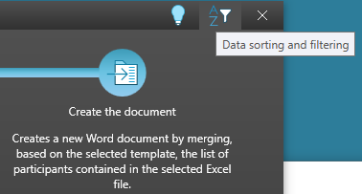

L’onglet Main template de cet écran vous permet de modifier les paramètres du modèle principal.

Title  
Titre du modèle qui est affiché dans la liste des modèles disponibles dans la première étape.

Description  
Description du modèle. Permet de d’écrire le contenu du modèle et les options utilisées.

Event details fields  
Défini le comportement des champs Event details de l’écran de la première étape et comporte trois options :

Mandatory : la saisie de l’information est obligatoire

Optional : la saisie de l’information est optionnelle

Hidden : les champs sont masqués

Rename Excel file columns  
Effectue les opérations suivantes dans le fichier Excel avant de générer le document final :

* Crée une copie du fichier Excel et utilise cette copie pour les appliquer les modifications. Ce fichier est copié dans le dossier du fichier d’origine et est préfixé avec ListFlow_.
* Si le titre d’une colonne contient le séparateur / et que l’ensemble des cellules de cette colonne contient également le séparateur /, une nouvelle colonne est ajoutée à la droite de la colonne originale et le contenu, de chaque cellule située, avant le séparateur est stocké dans la colonne originale et le contenu situé après le séparateur est stocké dans la cellule de la colonne nouvellement créée.
* Ajoute une ligne au-dessus de la première ligne contenant les noms des colonnes.
* Numérote chaque colonne de la gauche vers la droite en y ajoutant le préfixe C. La seconde ligne dans le fichier Excel reformaté permet de conserver la correspondance entre les noms originaux des colonnes et leurs nouveaux noms, ce qui est très utile lors de la phase d’élaboration des modèles.

Exemple de fichier Excel transformé :  


Si l’option est activée, vous avez la possibilité de conserver le fichier Excel transformé afin de pouvoir mettre au point vos modèles en cochant la case Keep the temporary (formatted) Excel file after creating the final document dans l’écran de la dernière étape.

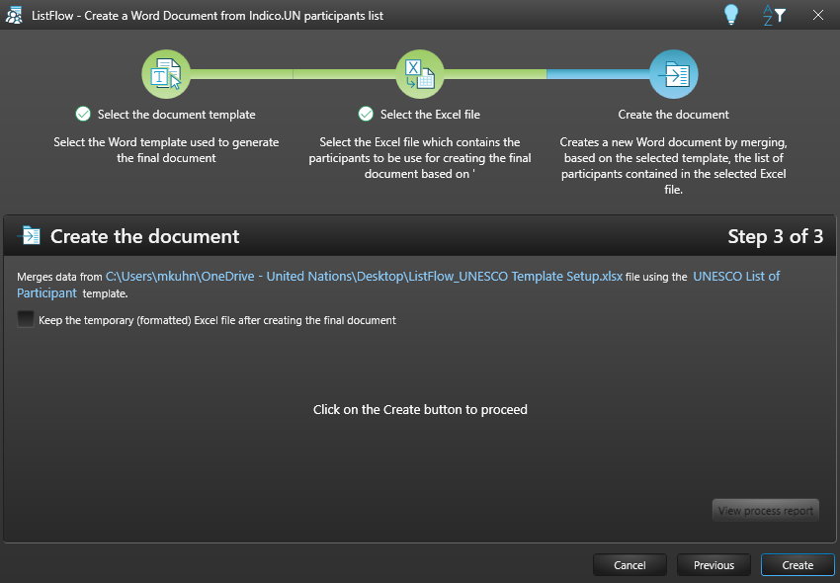

Column force to split  
Définit la colonne dont le contenu doit impérativement être séparé, selon le même principe décrit dans le paramètre Rename Excel file columns, mais dont l’entier des cellules ne comportent pas de séparateur. Les cellules n’ayant pas de séparateur sont simplement dupliquées dans la cellule de la colonne nouvellement créée.

Lors de la dernière étape de création du document final, si le paramètre Rename Excel file columns est activé, vous avez l’option de conserver le fichier Excel transformé.

*Important : La modification de ces informations n’est possible que si le document n’est pas déjà en cours d’édition dans Word.*

## Création d’un nouveau modèle basé sur un modèle existant

Pour créer un nouveau modèle depuis un modèle existant il suffit de :

* Faire une copie du dossier du modèle original dans le dossier Templates
* Renommer le dossier nouvellement créé.
* Editer les propriétés du fichier Main.docx situé dans le nouveau dossier.
* Modifier les paramètres du modèle principal.
* Modifier les balises contenues dans le modèle principal.
* Modifier les requêtes de sélection/tri/filtre des données dans la propriété Commentaires des sous-modèles.
* Modifier les champs de fusions dans les sous-modèles.

*Trucs et astuces : Afin de faciliter la mise au point d’un sous-modèle, il est conseillé d’utiliser les fonctions de publipostage présentes dans Word et une fois le sous-modèle au point de désactiver le lien avec la source des données.*

*Important : si vous désirez conserver une copie d’un sous-modèle, créer un sous-dossier dans le dossier du modèle et copier s’y le fichier Word. Ceci d’optimisera les performances en évitant à l’application de traiter des informations inutiles.  
Exemple :*

## Création d’un nouveau modèle

Pour créer un nouveau modèle il suffit de :

* Créer un nouveau sous-dossier dans le dossier Templates
* Créer un fichier Main.docx dans le dossier nouvellement créé.
* Définir la propriété Titre, au minimum, du fichier Main.docx nouvellement créé.
* Ajouter au minimum une balise, qui pointe vers le fichier Word du sous-modèle, dans le modèle principal.
* Créer le fichier Word du sous-modèle et lui attribuer le nom défini dans la balise nouvellement créée.
* Modifier les balises contenues dans le modèle principal.
* Ajouter la requête de sélection/tri/filtre des données dans la propriété Commentaires du sous-modèle.
* Ajouter les champs de fusions dans le sous-modèle.

*Trucs et astuces : Afin de faciliter la mise au point d’un sous-modèle, il est conseillé d’utiliser les fonctions de publipostages présentes dans Word et une fois le sous-modèle au point de désactiver le lien avec la source des données.*

# Liens utiles concernant le publipostage

[Word Fields - Microsoft Office (bettersolutions.com)](https://bettersolutions.com/word/fields/index.htm)

[Word Fields - IF (bettersolutions.com)](https://bettersolutions.com/word/fields/if-field.htm)

[Codes de champ : champ MergeField (microsoft.com)](https://support.microsoft.com/fr-fr/office/codes-de-champ-champ-mergefield-7a6d24a1-68a6-4b05-8359-1dc087daf4e6?ui=fr-FR&rs=fr-FR&ad=FR)

[Formater les résultats de champs (microsoft.com)](https://support.microsoft.com/fr-fr/office/formater-les-r%c3%a9sultats-de-champs-baa61f5a-5636-4f11-ab4f-6c36ae43508c?ui=fr-FR&rs=fr-FR&ad=FR)

[Making your mail merge “intelligent” by using IF fields (wordmvp.com)](https://wordmvp.com/FAQs/MailMerge/MMergeIfFields.htm)

[Mail merge FAQ (wordmvp.com)](https://wordmvp.com/FAQs/Mailmerge.htm)